주차 | 61주차 | 기간 | 2025.11.13~ 2025.11.19 | 지도교수
이번주 한일 요약 | 모델링 임포트 및 레벨 3 수정 / 애니메이션 제작, 임포트

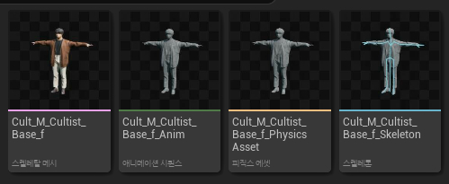
모델링 임포트 / 임포트 시 텍스쳐 깨지는 현상 발견하여 맥스에서 확인 / 머테리얼 생성 후 설정 확인하여 수정 완료
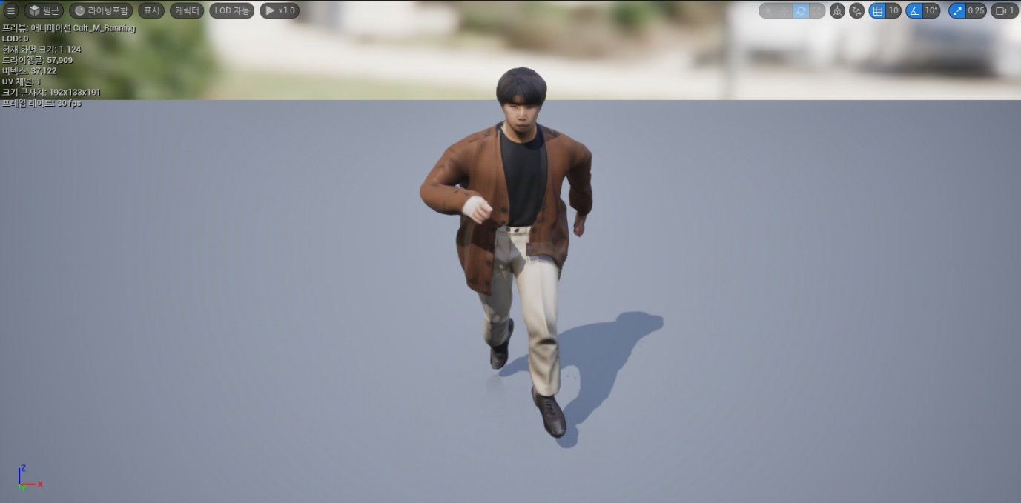
달리기 애니메이션

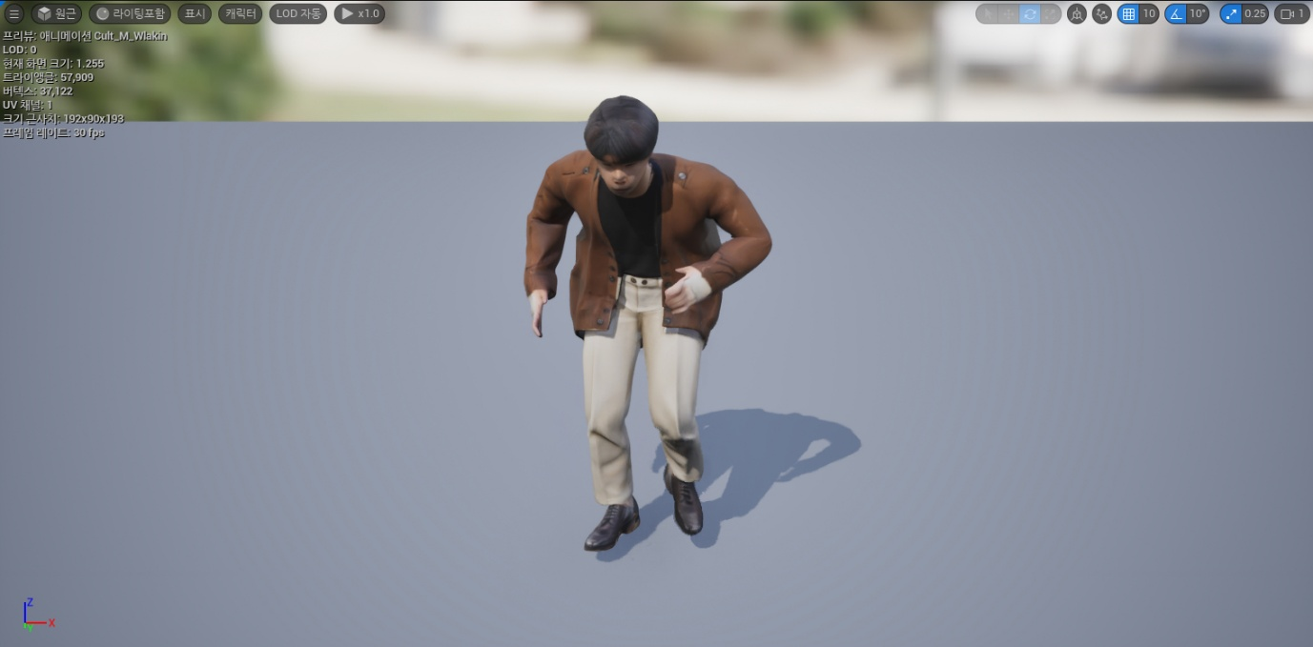
걷기 애니메이션
애니메이션 임포트 시 문제 발생하여 맥스에서 설정 확인 후 다시 익스포트 하여 수정완료
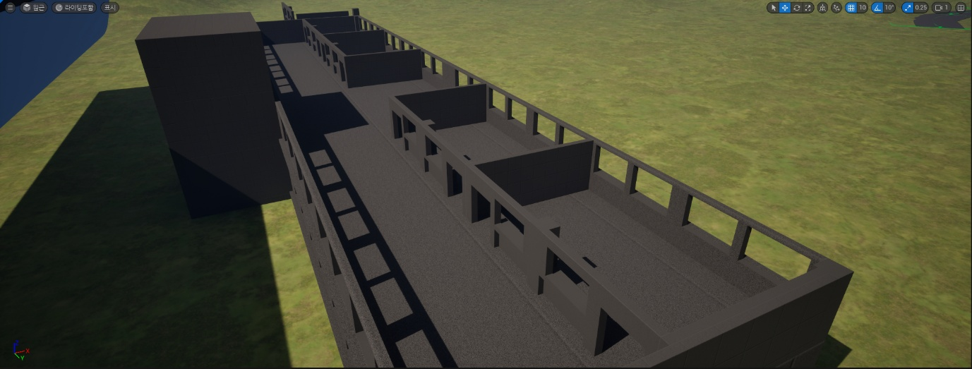
레벨 3 수정중

PPT 작업중

문제점 정리
해결방안
다음주차 | 62주차 | 다음기간 | 2025.11.20~ 2025.11.26
다음주 할 일 | 발표 준비
지도 교수
Comment

